**Farba do włosów Sanotint Light**

**Wybór farby do włosów nie jest prosty. Dowiedz się jakie właściwości kryje w sobie farba do włosów Sanotint Light. Sprawdź nasz artykuł!**

Wybór farby do włosów nie jest prostym zadaniem. Na rynku, pojawiają się coraz to nowsze produkty i ciekawsze odcienie. Wybierając farbę należy zdecydować jaki kolor chce się osiągnąć oraz sprawdzić jej skład. Ważnym jest, aby farba nie zawierała amoniaku, gdyż może on podrażnić skórę. Najlepszym wyborem są naturalne farby do włosów. Ale które będą najlepsze?

**Jaką farbę wybrać?**

**Farba do włosów Sanotint Light** to jedna z bezpieczniejszych farb na rynku. Nie zawiera amoniaku i parafenylodiaminy (PPD) przez co jest zdrowa dla skóry głowy oraz nie wysusza włosów. Farba zawiera w sobie tylko naturalne składniki, takie jak: złote proso, liście oliwek, ekstrakt brzozowy i nasiona winogron. Dzięki swoim naturalnym właściwościom, jest bezpieczna dla kobiet w ciąży oraz osób z problemami skórnymi czy problemem wypadania włosów.

Farba do włosów Sanotint Light ma aż 12 pięknych odcieni. Kolejną zaletą jest to, że nadaje się do własnoręcznego nałożenia oraz idealnie kryje siwe włosy.

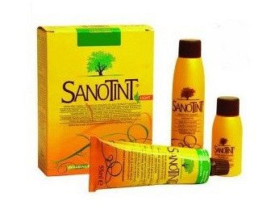

**Gdzie kupić?**

Naturalna [farba do włosów Sanotint Light](https://sklep.centrumzdrowegowlosa.pl/naturalne-farby-do-wlosow/239-farby-sanotint-light.html) dostępna w sklepie internetowym Centrum Zdrowego Włosa. Zapraszamy!